CORSETERIA - LENCERIA 002

Lineamientos para la confección

Costura
Tratándose de la confección de prendas con tejidos elásticos es indudable que el punto critico o fundamental es la costura que debe en estos casos no solo tener la resistencia adecuada sino además suficiente elasticidad que le permita aprovechar las características de estos tejidos.
Para cumplir estos requisitos fundamentales se deben tomar en cuenta especialmente:
- El tipo de costura
- El hilado
- La aguja

El tipo de costura: Dijimos que las costuras deben tener la resistencia necesaria y además tanta o más elasticidad que los tejidos, sobre todo en las partes de la prenda en la cual la elasticidad es fundamental.
Las costuras mas adecuadas para cumplir con estos requisitos son las de cadeneta tipo 406 o 407 y las de overlock del tipo 512 o 514. Las costuras caladas del tipo 301 deben ser utilizadas solamente cuando no es necesaria la elasticidad o cuando esta debe ser limitada.
Las costuras de tipo zig-zag como la 304 o 308 deben ser utilizadas con cierto cuidado, ya que en tejidos muy finos tienen tendencias a provocar reventón de la tela o corridas de puntos.
Además del tipo de costuras es importante que la máquina de coser disponga de un transportador diferencial el cual permite aplicar un estiramiento del tejido durante la costura. Cuando no se dispone de un transportador de este tipo, hay que estirar el tejido en el momento de la costura, pero cuidando que este sea siempre el mismo. Para lograr un estiramiento uniforme (cuando no se dispone de un transformador diferencial) es conveniente realizar marcaciones en la mesada de la máquina, estas deben indicar el punto donde debe ser tomado el tejido y hasta donde debe ser estirado. De este modo se logra una mayor uniformidad, tanto en una máquina no permitiendo a la costurera realizar distintos estiramientos como también entre las diferentes máquinas.
El estiramiento que se aplica a la tela durante la costura es uno de los factores que determina el número de puntadas/centímetros, lo cual es fundamental para dar elasticidad a la costura.
El número de puntadas/cm. En un tejido elástico nunca debe ser menor de 6 y se recomienda para tejido grueso de poca elasticidad entre 6 y 8 pdas/cm Y en tejido fino de alta elasticidad de 8 a 10 pdas/cm.
Se debe prestar atención a las telas criticas de alta elasticidad, como tejidos de satiné u de circulares, las cuales tienen una tendencia a la corrida del Lycra* o del punto. Lo más conveniente en estos casos es efectuar pruebas de costuras hasta encontrar el ajuste correcto antes de iniciar la confección propiamente dicha.
Para realizar las pruebas de costura debe procederse de la siguiente manera:
Se toman cuadrados de tela de 30cm. de lado, se doblan por el medio en el sentido de las columnas de mallas y se cosen, luego el mismo rectángulo se vuelve a doblar en el medio en el sentido de las rayas y se vuelve a coser, se abren entonces las muestras cosidas, y se procede a estirar fuertemente en ambos sentidos, si se observan deslizamientos de elastano, reventones de las costuras, corridas de puntos o desgarros en los lugares donde perforo la aguja se debe aumentar el numero de puntadas, y revisar si la aguja y el hilado son los correctos a utilizar de acuerdo a lo indicado en este apunte. De seguir persistiendo el defecto, se deberá buscar entonces un tipo de costura que ofrezca mayor seguridad o consultar a personal idóneo sobre la calidad del tejido.
Estas pruebas de costura también son recomendables realizarlas con las construcciones menos criticas, especialmente cuando se empieza a trabajar una tela con la que no se tiene experiencia. Es asimismo provechoso cada nueva partida de tela a fin de determinar si se mantiene su nivel de calidad.

El hilado: Los hilados adecuados para coser tejidos elásticos deben tener alta elongación sin dejar de lado la resistencia, lo cual lo mas recomendable es el hilado de nylon liso en las agujas y texturado en el crochet.
Los hilados de algodón no son recomendables, primero por tener baja elongación y segundo no debe olvidarse que estos hilados son fácilmente atacados por el agua y el sol; esta desventaja debe tenerse especialmente en cuenta en la construcción de mallas y shorts de baño.
La tensión de hilo sobre la costura debe ser la mínima necesaria para permitir coser sin dificultad y además se debe cuidar que todos los hilos cosan a tensión uniforme evitando que uno de los hilos sea mas exigido que los demás.

La aguja: El desarrollo técnico no se detiene. Nuevas fibras, nuevos géneros, nuevos adornos con comportamientos técnicos de costura completamente diferentes, son en las plantas de confección a menudo la causa de múltiples problemas en el proceso de costura. La exigencia de una costura duradera, sin fallos, es una regla básica. La aguja para máquinas de coser juega un papel decisivo en ello. Si tiene características de construcción “standard“, puede originar algunos problemas.
Los problemas más comunes:

Daños en las mallas en tejido de punto Saltos de puntadas, costura despareja Fruncido por desplazamiento de fibras
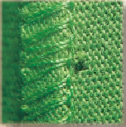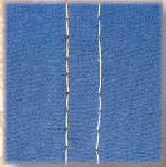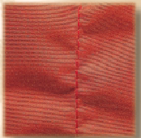

En el cosido industrial la aguja alcanza velocidades muy altas en el momento de la penetración del material. Las fibras o hilos textiles tienen que permitir a la aguja penetrar en el tejido en el increíblemente corto tiempo de hasta 0,0003 segundos.
La aguja desplaza las fibras o hilos textiles de los tejidos. Cuanto más
gruesa la aguja, tanto mayor es el trabajo de desplazamiento y el peligro de
destrucción de las fibras del tejido. Por ello la exigencia de utilizar agujas lo
más finas posibles.
Las agujas finas no son muy estables. La consecuencia son costuras
irregulares, saltos de puntadas y mayor rotura de agujas, teniendo que reducir
drásticamente la velocidad de cosido.
Las agujas (SAN 10 de la marca GEBEDUR) fueron diseñadas en toda su construcción para trabajar en forma óptima bajo las exigencias de esta aplicación especial. Para su fabricación tuvieron que ser desarrollados procesos de fabricación especiales.
Una aguja SAN 10 con un diámetro Nm 70/10 tiene la estabilidad de una aguja estándar con Nm 75/11. Pero el desplazamiento de las fibras del tejido en el lugar de penetración es de una aguja estandard del Nm 65/9.
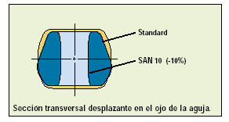
De ello resulta una máxima protección de las fibras del tejido acompañada de una mayor seguridad de puntada.
En los casos de daños en las mallas del tejido de punto o fruncido por desplazamiento de fibras en las microfibras, elija una aguja SAN 10 del mismo diámetro como la hasta ahora utilizada o el diámetro menor siguiente, sin correr el riesgo de perder estabilidad.
En saltos de puntadas, costuras irregulares o rotura de agujas, elija una aguja SAN 10 del mismo diámetro como la aguja hasta ahora utilizada o el diámetro mayor siguiente, sin el peligro de producir daños en las mallas del tejido de punto.
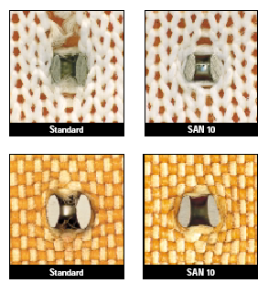
Standard SAN 10
SU UTILIZACIÓN EN MÁQUINAS DE CADENETA Al penetrar la aguja cada segunda puntada en el triángulo del hilo de la aguja
con el hilo de la lanzadera, la punta tiene contacto con el bisel en la espalda templada de la lanzadera. Una punta aguda R se daña prematuramente. Por la
geometría del cuerpo de las puntas RG, adaptadas al ángulo del bisel de la
lanzadera y la punta ligeramente redonda de las RG, estas permanecen mucho
mas tiempo de trabajo sin daños.
Las ventajas:
• Menos daños al material por reducción de las fuerzas de penetración
• Menos saltos de puntadas, roturas de aguja y de hilo por reducción de
la desviación de la aguja
• Mayor seguridad del proceso de costura
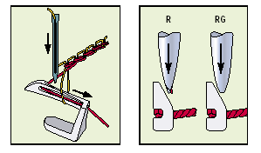
PUNTA OPTIMIZADA Después de dos horas de trabajo bajo condiciones iguales, con un aumento de100:1, se puede apreciar el resultado:
La punta aguda R sufrió desgaste y daño en el extremo de la punta, mientras
que en la punta ligeramente redonda RG, no se observa ningún desgaste, solo
una pequeña área levemente plana. La punta RG sigue siendo utilizable con
sus características funcionales intactas.
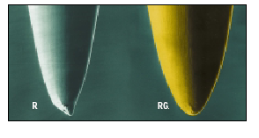

La aguja correcta a utilizar debe ser fina, número 70-80-90, cromada y con punta redondeada, esto es fundamental en tejidos finos para evitar desgarrones o corridas de puntos. Damos a continuación un gráfico con los diferentes tipos de puntadas de aguja para que pueda apreciarse las diferencias, y una tabla de las agujas indicada para cada titulo de hilado.

Equivalencias de Agujas para cada Titulo de Hilado
Denier | N° ingles de algodón | N° métrico de aguja
3x300 | 18/3 | 120-130
3x260 | 20/3 | 110-120
3x180 | 30/3 | 100-110
3x180 | 36/3 | 90-100
3x130 | 40/3 | 80-90
3x100 | 50/3 | 70-80
3x90 | 60/3 | 70-80
3x75 | 70/3 | 70
3x65 | 80/3 | 70

Puntos a tomar en cuenta:
1- Tensión optima del hilo. En puntadas de pespunte regule la tensión al mínimo posible, para lograr elasticidad y aspecto limpio en la costura.
2-Velocidad del cosido: con tejidos de ligamento apretado, puede surgir el teme de calentamiento por fricción de la aguja. En este caso se reduce la velocidad en un 25%, se utilizan agujas con punta de lanza o antitérmica y se utiliza hilo con silicona y otro lubricante.
3-Arrastre del tejido: hay que empujar no tirar. Son útiles las maquinas de doble arrastre y los pies prénsatelas con recubrimiento en “Teflón”.

CALIDAD DE LA COSTURA El fruncido en los géneros a lo largo de las costuras en tejidos de punto muy finos y microfibras muy compactas son, en la mayoría de los casos, ocasionados por el desplazamiento de las fibras por la penetración de las agujas.
La gran estabilidad de las agujas SAN 10 a menudo permite reducir el diámetro al siguiente menor. La sección transversal perfeccionada y la elección de un diámetro menor al de una aguja estandard, reduce el fruncido, adaptando también el diámetro
del hilo de la aguja, reduciéndolo en lo posible. La punta especialmente desarrollada RG, influye en la reducción de daños.
Saltos de puntadas y costuras irregulares son la consecuencia de agujas demasiado finas, débiles e inestables.
La alta resistencia contra el doblado de las agujas SAN 10 permiten la utilización de agujas finas, sin los efectos negativos arriba descritos.

